Instalacje kolektorów słonecznych w województwie podkarpackim w 2023 r.
1,6%
Spadek powierzchni kolektorów
słonecznych w 2023 r. w porównaniu z 2022 r.

W województwie podkarpackim wykazano 19,5 tys. m² powierzchni zainstalowanych kolektorów słonecznych, produkujących rocznie 20,1 TJ ciepła użytkowego. Powierzchnia kolektorów w 2023 r. spadła o 1,6% w stosunku do 2022 r., zaś produkcja ciepła użytkowego w analogicznym okresie spadła o 2,4%.

Ogólne informacje o kolektorach słonecznych
Kolektory słoneczne, jako urządzenia do przekształcania energii promieniowania słonecznego na ciepło użytkowe, wykorzystywane są głównie do podgrzewania ciepłej wody użytkowej, wody w basenach kąpielowych oraz do ogrzewania pomieszczeń. Na ilość uzyskanego ciepła ma wpływ powierzchnia kolektorów słonecznych, nasłonecznienie i sprawność instalacji.
Powierzchnia kolektorów słonecznych w województwie podkarpackim w 2023 r. wyniosła 19,5 tys. m² i była mniejsza niż w 2022 r. o niemal 314 m², tj. o 1,6%. Na tle Polski stanowiła 9,1% powierzchni kolektorów słonecznych ogółem. Produkcja ciepła użytkowego wyniosła 20,1 TJ, stanowiąc 9,1% ogólnej produkcji ciepła z kolektorów słonecznych w Polsce. W latach 2008–2014 zaobserwowano duży przyrost powierzchni kolektorów słonecznych w województwie podkarpackim, natomiast od 2015 r. tempo przyrostu powierzchni było mniejsze. W 2022 r. po raz pierwszy odnotowano spadek powierzchni kolektorów słonecznych.
Produkcja ciepła użytkowego z kolektorów słonecznych eksploatowanych w województwie podkarpackim w 2023 r. stanowiła 9,1% analogicznej produkcji w Polsce
Wykres 1. Powierzchnia i produkcja ciepła z kolektorów słonecznych
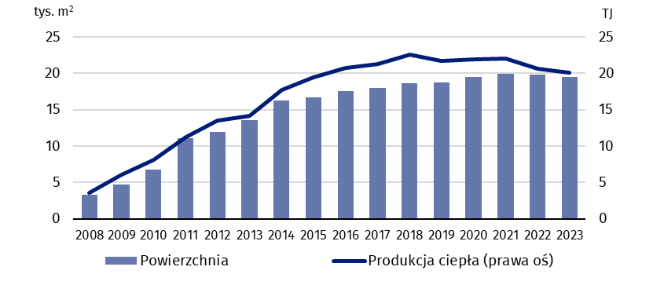
Tablica 1. Powierzchnia i produkcja ciepła z kolektorów słonecznych w latach 2022–2023
Wyszczególnienie | Powierzchnia  w tys. m² | Produkcja ciepła  w TJ
2022 | 19,8 | 20,6
2023 | 19,5 | 20,1

Rodzaje i wielkości kolektorów
Kolektory cieczowe płaskie w 2023 r. stanowiły 93,6% powierzchni zainstalowanych kolektorów słonecznych
W 2023 r. użytkowano dwa typy kolektorów słonecznych – cieczowe płaskie i cieczowe próżniowe, przy czym kolektory próżniowe były instalowane zdecydowanie rzadziej. Udział powierzchni kolektorów płaskich wyniósł 93,6%, a kolektorów próżniowych – 6,4%.
Średnia powierzchnia zainstalowanych kolektorów słonecznych w 2023 r. wyniosła 56,6 m². Największa wykazana w województwie podkarpackim instalacja kolektorów słonecznych w 2023 r., podobnie jak w 2022 r., miała ponad 718 m², najmniejsza – niewiele ponad 2 m².
W 2023 r. instalacje najmniejsze, o powierzchni nieprzekraczającej 9,9 m², wykazało 25,4% podmiotów gospodarki narodowej eksploatujących kolektory słoneczne (w 2022 r. – 26,2%). Kolektory o powierzchni 10,0–49,9 m² wykazało 39,4% jednostek i w tej grupie odnotowano wzrost o 0,9 p.proc w stosunku do poprzedniego roku. Kolektory o powierzchni ponad 49,9 m² eksploatowało 29,2% podmiotów, z czego 7,4% jednostek wykazało instalacje o powierzchni ponad 199,9 m². Podmioty gospodarki narodowej, które wykazały instalacje przynależące do więcej niż jednego przedziału stanowiły 6,0%. Największy wzrost udziału (o 0,5 p.proc w stosunku do 2022 r.) nastąpił w grupie jednostek z zainstalowanymi kolektorami o powierzchni 10,0–19,9 m².
Największa instalacja kolektorów słonecznych w województwie podkarpackim w 2023 r. miała ponad 718 m² powierzchni
Wykres 2. Podmioty gospodarki narodowej eksploatujące kolektory słoneczne według powierzchni instalacji
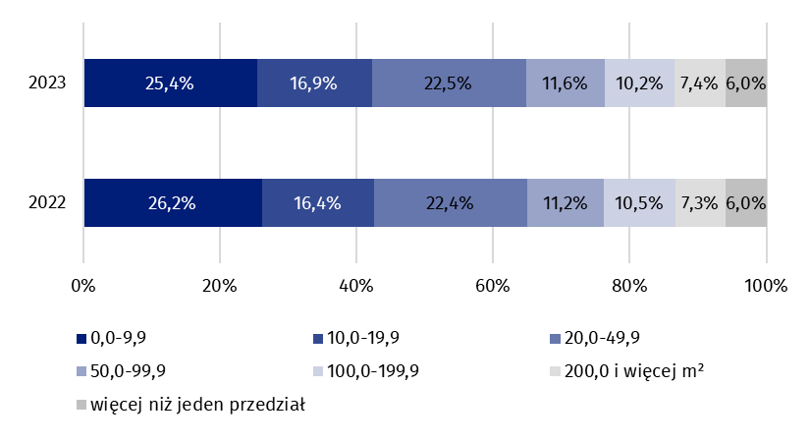
Udział powierzchni kolektorów słonecznych o powierzchni instalacji mniejszej niż 50,0 m² w ogólnej powierzchni kolektorów w województwie podkarpackim wyniósł 20,0%, natomiast kolektorów o powierzchni większej lub równej 200,0 m² – 43,3%. W stosunku do 2022 r. nastąpił spadek udziału powierzchni kolektorów o powierzchni 200,0 i więcej m² (z 43,9% do 43,3%) oraz 100,0–199,9 m² (z 22,4% do 22,0%), natomiast wzrost udziału zainstalowanej powierzchni odnotowano w przypadku kolektorów o powierzchni 20,0–49,9 m² (z 11,8% do 12,1%) i 50,0–99,9 m² ( z 14,2% do 14,7%).
Wykres 3. Powierzchnia zainstalowanych kolektorów słonecznych według wielkości instalacji
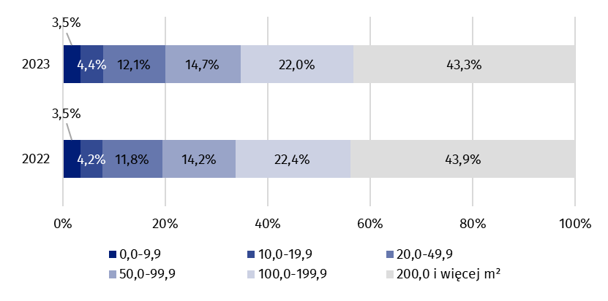
Kolektory słoneczne według sekcji PKD
W 2023 r. w województwie podkarpackim zaobserwowano dominujący udział jednostek z zainstalowanymi kolektorami w sekcji edukacja. Udział ten wyniósł 39,4% ogólnej liczby podmiotów użytkujących kolektory słoneczne.
39,4% jednostek województwa podkarpackiego eksploatujących kolektory słoneczne w 2023 r. należało do sekcji edukacja
Kolejną liczną grupą jednostek wytwarzających ciepło z energii słonecznej były podmioty zakwalifikowane do sekcji opieka zdrowotna i pomoc społeczna, które stanowiły 17,2% ogólnej liczby badanych podmiotów. W grupie tej głównie występowały szpitale, domy pomocy społecznej i ośrodki zdrowia.
Wykres 4. Podmioty gospodarki narodowej eksploatujące kolektory słoneczne według
sekcji PKD
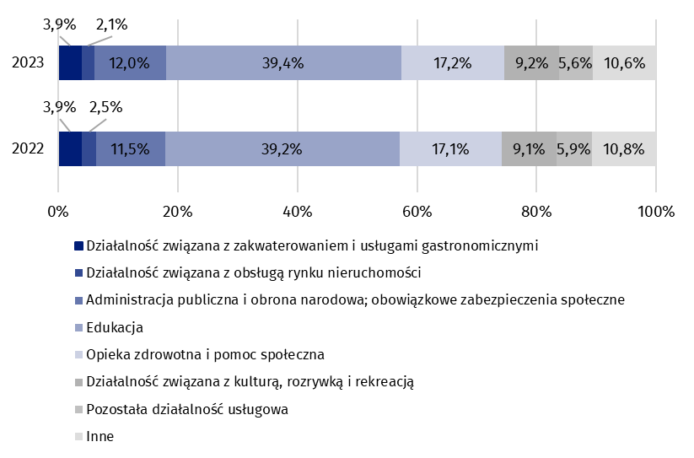Jednostki zakwalifikowane do sekcji administracja publiczna i obrona narodowa; obowiązkowe zabezpieczenia społeczne, obejmujące przede wszystkim obiekty samorządu terytorialnego, komendy policji, zakłady karne i stacje sanitarno-epidemiologiczne w 2023 r. stanowiły 12,0% ogółu podmiotów wykazujących kolektory słoneczne w województwie.
Największą średnią powierzchnię dla pojedynczej instalacji kolektorów słonecznych zaobserwowano w 2023 r. w sekcji działalność związana z obsługą rynku nieruchomości – 120,0 m². Instalacje w tej sekcji obejmowały kolektory słoneczne dostarczające ciepłą wodę użytkową do budynków mieszkalnych. W 2023 r. powierzchnia największej instalacji w tej sekcji PKD wynosiła 320 m².
Kolejną grupę podmiotów o wysokiej średniej powierzchni instalacji kolektorów słonecznych równej 114,9 m² stanowiły jednostki należące do sekcji działalność związana z kulturą, rozrywką i rekreacją. W grupie tej dominują ośrodki sportu i rekreacji wykorzystujące duże instalacje kolektorów słonecznych do podgrzewania wody głównie w basenach i pływalniach. Największa powierzchnia instalacji w tych jednostkach w 2023 r. wyniosła 511,2 m². Na kolejnym miejscu uplasowały się podmioty z sekcji opieka zdrowotna i pomoc społeczna ze średnią powierzchnią instalacji kolektorów słonecznych równą 112,5m². W 2023 r. powierzchnia największej instalacji w tej sekcji PKD wyniosła 718,4 m².
Wykres 5. Średnia powierzchnia kolektorów słonecznych w podmiotach gospodarki narodowej według sekcji PKD
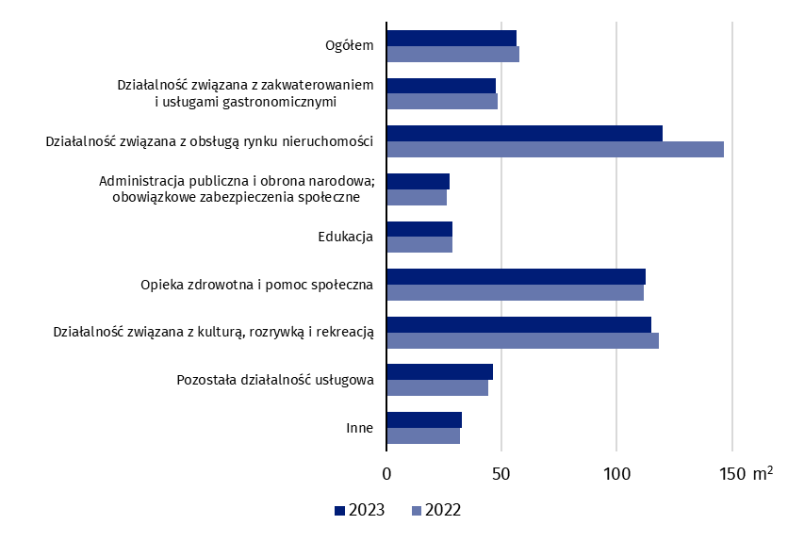
W strukturze powierzchni zainstalowanych kolektorów słonecznych największy udział stanowiły jednostki z sekcji opieka zdrowotna i pomoc społeczna. W 2023 r. wyniósł on 32,8% ogólnej powierzchni kolektorów słonecznych w województwie. Na kolejnym miejscu usytuowały się podmioty z sekcji działalność związana z kulturą, rozrywką i rekreacją, gdzie udział ten wyniósł 20,6% oraz jednostki z sekcji edukacja użytkujące 16,7% ogólnej powierzchni kolektorów słonecznych zanotowanych w omawianym roku w województwie podkarpackim.
Wykres 6. Powierzchnia eksploatowanych kolektorów w podmiotach gospodarki narodowej według sekcji PKD w 2023 r.
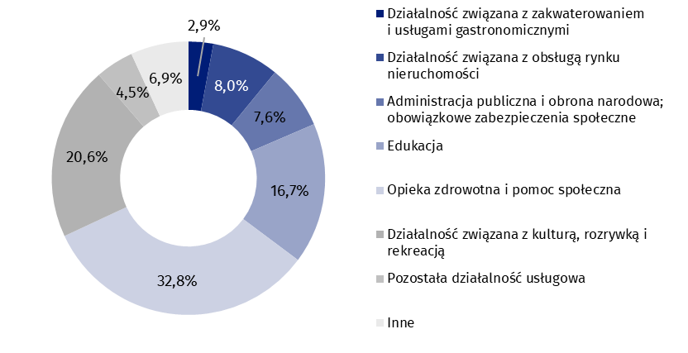
32,8% ogólnej powierzchni eksploatowanych kolektorów słonecznych w 2023 r. wykazały podmioty z sekcji opieka zdrowotna i pomoc społeczna
Kolektory słoneczne w ujęciu terytorialnym
Udział powierzchni kolektorów słonecznych zainstalowanych w powiatach województwa podkarpackiego nie rozkłada się równomiernie. Największy udział w powierzchni ogółem wykazano w Rzeszowie (13,6%) i w powiecie dębickim (8,4%). Najmniejszy udział odnotowano w Tarnobrzegu (0,2%), a następnie w powiecie przemyskim i tarnobrzeskim (po 1,4%).
Mapa 1. Udział powierzchni kolektorów zainstalowanych w powiatach w powierzchni kolektorów zainstalowanych w województwie podkarpackim w 2023 r.
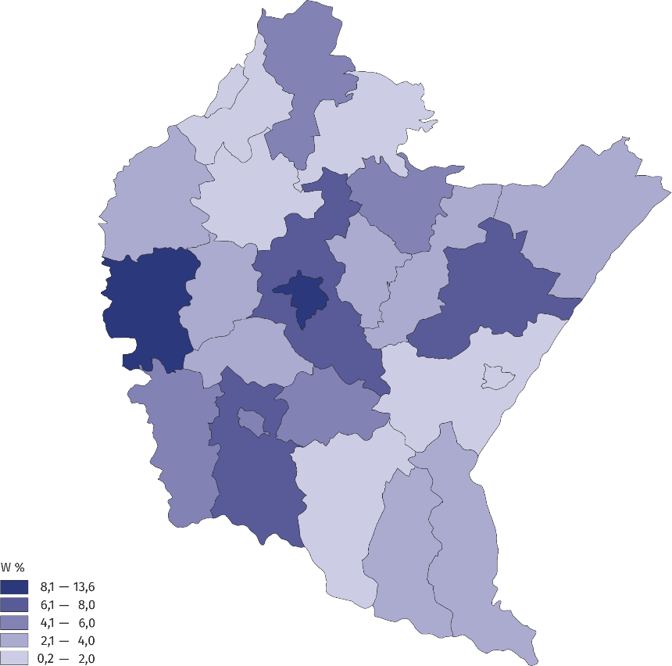

W przypadku cytowania danych Głównego Urzędu Statystycznego prosimy o zamieszczenie informacji: „Źródło danych GUS”, a w przypadku publikowania obliczeń dokonanych na danych opublikowanych przez Urząd Statystyczny w Rzeszowie prosimy o zamieszczenie informacji: „Opracowanie własne na podstawie danych GUS”.

Opracowanie merytoryczne:  Urząd Statystyczny w Rzeszowie  Dyrektor Marek Cierpiał-Wolan  Tel.: 17 853 52 10, 17 853 52 19 | Rozpowszechnianie:  Informatorium Statystyczne  Tel.: 17 853 57 55
Ośrodek Statystyki Energii i Rynku Materiałowego  Tel.: 17 853 52 10, 17 853 52 19  e-mail: sekretariatusrze@stat.gov.pl |   rzeszow.stat.gov.pl

@Rzeszow_STAT

@USRzeszow

Powiązane opracowania
Zasady metodyczne badań statystycznych z zakresu energii ze źródeł odnawialnych
Energia ze źródeł odnawialnych
Zużycie energii w gospodarstwach domowych
Ważniejsze pojęcia dostępne w słowniku
Ciepło
Kolektor słoneczny
Podmiot gospodarki narodowej

Dane dotyczą podmiotów gospodarki narodowej objętych badaniem G-02o Sprawozdanie o cieple ze źródeł odnawialnych. Nie obejmują kolektorów słonecznych zainstalowanych w gospodarstwach domowych.

